**KOŽA**

- je največji organ pri človeku

- pri odraslemu meri 1,7m²

- povprečna debelina je 0,2 do 0,5mm

- je mehka, elastična, odporna, prožna

- omogoča naravne premike

- varuje telo pred zunanjimi vplivi

- zaznava dražljaje iz okolja

- v njej nastaja (pod vplivom sončne svetlobe) vitamin D

- od vseh organov opravlja največ različnih nalog

**ZGRADBA KOŽE**

- 3 plasti: povrhnjica, usnjica, podkožje

- **1. POVRHNJICA**:

- ROŽENIVASTA PLAST

- ploščate, mrtve celice napolnjene z beljakovinami (keratin)

- so tesno skupaj, neprepustne za vodo

- brez žil in živcev

- najdebelejša: podplati, najtanjša: veke

- ZARODNA PLAST

- žive celice, ki se delijo in potujejo proti površini

- pigmentne celice z melaninom, ki ščiti pred UV žarki

- pore

**- 2. USNJICA**

- vezivno tkivo z beljakovinami za prožnost, elastičnost

- lojnice, lasni mešiček, dlake, krvne žile – prenašajo hrano, skrbijo za prekrvavitev

**- 3. PODKOŽJE**

- vezivno tkivo

- razmejuje kožo in mišice

- vsebuje veliko vode in maščobnih celic

- deluje kot izolacija

- daje telesu obliko

- pri ženskah je debelejše, kot pri moških

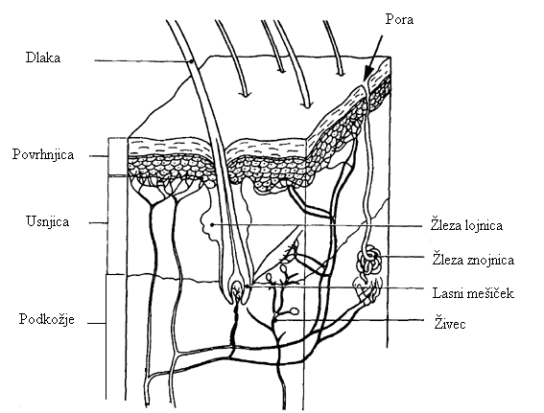

**KOŽNE TVORBE**

**NOHTI**

- so na zgornji strani prstnih blazinic

- zgornja plast nohta je zgrajena iz mrtvih celic

- najbolj so občutljivi na rastnem delu

- če poškodujemo nohtno koreninico, lahko noht odpade

- hitrost rasti ni vedno enaka, v posameznih obdobjih se spreminja

- nohti na nogah rastejo dvakrat počasneje kot nohti na rokah

**LASJE, DLAKE, TREPALNICE, OBRVI**

- zgrajene so iz celic, ki gradijo lasni mešiček in se nadaljujejo v lasno steblo

- prožnost in elastičnost jim omogoča keratin

- vsebujejo pigment, enak kot v koži

- ima mišico naježevalko, ki zaznava dražljaje



**ŽLEZE LOJNICE**

- grozdaste oblike in se izlivajo v lasni mešiček

- izločki dajejo prožnost

- skupaj s pigmentom varujejo kožo pred soncem

- lojnice mastijo lase in jim dajejo prožnost

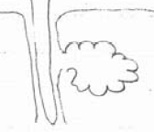

**ŽLEZE ZNOJNICE**

- so zgrajene iz dolgih cevk, zvitih v klobčiče

- okoli njih so tanke krvne žilice – kapilare

- dve vrsti znojnic:

- tiste, ki se izlivajo v lasni mešiček

- tiste, ki imajo svojo lastno izvodilo na povrhnjici

- skrbijo za ohlajanje organizma, vzdržujejo telesno temperaturo

- znoj, ki se izloči v obliki kapljic, na površini kože izhlapi

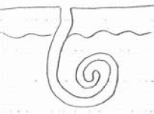

**POŠKODBE KOŽE**

**ŽULJI**

- nastanejo zaradi drgnjenja in pritiskov na kožo

- med povrhnjico in usnjico nateče medceličnina

- žulj očistimo z vodo ali milnico

- in zarežemo kožico, da tekočina izteče

- žulj prelepimo z obližem

**BRADAVICE**

**-** več vrst, najpogostejše so tiste, ki jih povzročijo virusi

- ti se aktivirajo, če smo pod stresom ali manj odporni

- za odstranjevanje bradavic se moramo posvetovati z zdravnikom

**OPEKLINE**

- nastanejo zaradi delovanja na kožo

- povzročijo jih lahko vroče tekočine ali predmeti, elektrika in sončni žarki

- delimo jih na **površinske** in **globoke**

**- 1. POVRŠINSKE:**

- poškodovana je samo zgornja plast kože

- ohladimo jih z mrzlo vodo in s tem omilimo bolečino

- pri povrhnjih sončnih opeklinah namažemo kožo s hladilnimi kremami

- **2. GLOBOKE**

**-** poškodovane so vse plasti kože

- praviloma jih ne hladimo

- nanje položimo sterilno gazo in poiščemo pomoč zdravnika

**AKNE IN MOZOLJI**

- odprtina lasnega mešička ali dlake se zapre z izločki lojnic

- pod lojnim čepkom se začnejo razmnoževati bakterije, ki povzročijo vnetje

- praskanje in nestrokovno stiskanje lahko povzroči vnetja in na koži pusti trajne brazgotine

**Bradavice**

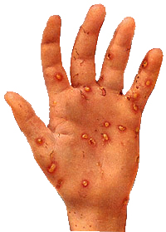

**Opekline**

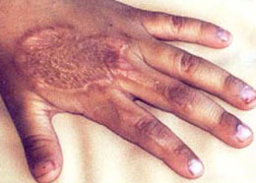

**Akne ali mozolji**

